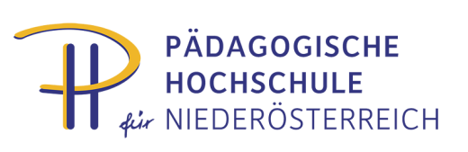
Mag. Doris Miestinger
Mitarbeiterin D5: Theorie und Praxis der Unterrichtsfächer
doris.miestinger@ph-noe.ac.at +43/2252/88 570 DW 161
AG-Tagung AHS Schülerberater/innen
29. April 2019, Wien

Zielgruppe: Schülerberater/innen an AHS

Zeit: Montag, 29. April 2019, 09:30 – 14:00 Uhr

Ort: FH Wien der WKW
Währinger Gürtel 97
1180 Wien

Thema: FH Wien der WKW

Seminarleitung: Mag. Andreas Breitegger

Lehrbeauftragte: Mag.a Mag.a Andrea Baumann, MBA, Mag. Andreas Breitegger

Programm:
09:30 – 12:00 Mag.a Mag.a Andrea Baumann, MBA
Vorstellung des Studienangebotes für Studierende an der FH Wien der WKW, Führung durch die University of Applied Sciences for Management & Communication

12:00 – 12:30 Mittagspause

12:30 – 14:00 Mag. Andreas Breitegger
Aktuelle bildungsberatungsrelevante Themen

Die Abrechnung der Reisekosten sowie von Quartier und Verpflegung erfolgt gemäß den neuen Bestimmungen des Landesschulrates im Dienstweg!
Sollte eine Seminarteilnahme nicht möglich sein, ersuchen wir Sie umgehend, unser Sekretariat (02252/88570-202, Frau Leprich) zu verständigen.

